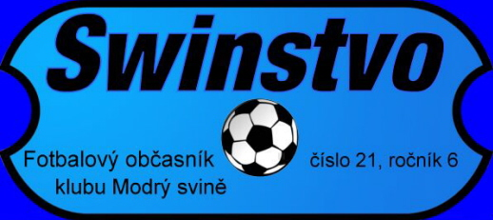
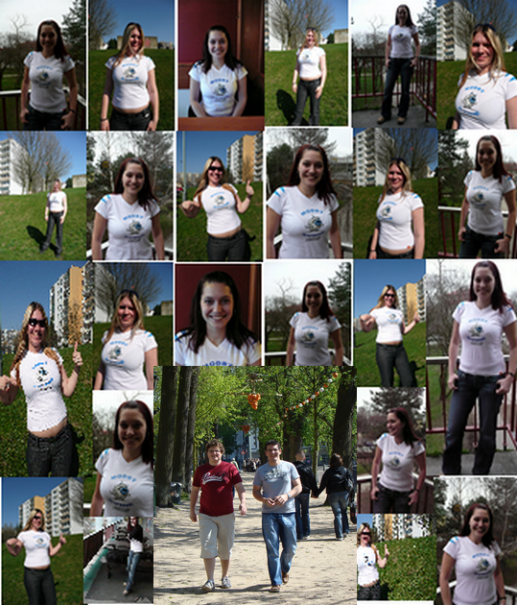

Úvodník Honzy Voldána  Milí čtenáři,  po delší odmlce Vás vítám u nového dílu Swinstva. Toto číslo se nerodilo lehce, vzni-kalo dokonce nejobtížněji za ty roky a důvodů bylo mnoho, osobních i pracovních. Je patr-né, že jsme ještě zůstali u starého formátu i grafiky, přestože by se v nové dekádě mělo tradičně inovovat. Swinstvo v této podobě ale čtete naposledy, protože časopis i naše au-torská dvojka prochází zásadním zlomem.  Předně se úvahy nad novým designem, podobou a logem rozvinuly do zásadní myš-lenky, která v nás dřímala již nějakou dobu. Jde o zásadní změnu Swinstva jako média pro fanoušky a přátele Modrých Sviní, které by chtělo postoupit o další krok dále. Do těchto představ a plánů ale zasáhlo a ještě zasáhne několik podstatných momentů, které rozhod-nou o osudu Vašeho klubového časopisu.  Jedním z nich je jistě Otův nečekaný od-chod z čela Modrých Sviní i jeho ukončení e-ditace stránek. Dalším jsou a ještě budou ne-lehká a vpravdě pracovní jednání o technické spolupráci s Martinem Vitákem na podobě nového projektu. Dále bych mohl dlouze po-kračovat o našich představách a potížích, ale situace v posledních týdnech přináší stále no-vá překvapení a ani v Modrých Sviních, kde se bude přes prázdniny ujímat funkce nové vedení, nebude rozhodně nudná. Informace se k Vám ale jistě budou dostávat minimálně prostřednictvím internetových stránek.  S Otovým odchodem je spojen i rozhovor na rozloučenou, který doplňuje dříve slíbený rozhovor s věrnými fanynkami Terkou a Eliš-kou. Nemine Vás ani klasický posezónní pře-hled sezóny i s hodnocením hráčů, které je ja-ko vždy peprné a mě samotného zvedlo ze židle. Užijte si krásné léto a u fotbalu a snad i u našeho Swinstva někdy nashledanou.  Mějte se svinsky dobře…  …za oba otce časopisu Váš Honza Voldán | Svinské aktuality
Martin Viták je po operaci
Nekonečný příběh Martinových trablů s kolenem, který začal už kdysi dávno na stránkách prvního čísla našeho časopisu, napsal během zimní přestávky svou další smolnou kapitolu. Martinovi se tentokrát stal osudným vcelku nevinný zákrok přes míč a výsledkem je bohužel další operace.
Tu podstoupil Martin ihned po skonče-ní sezóny v kladenské nemocnici a počát-kem tohoto týdne byl již propuštěn do do-mácího ošetřování. Doba rekonvalescence je odhadována předběžně na deset měsíců a co bude dál, neví v tuto chvíli asi nikdo.

Poklad na Stříbrném rybníku
Fanoušci románů Karla Maye budou asi zklamáni, neboť nejde o žádné nové dobro-družství známé dvojice, ale o pracovní ná-zev pro v pořadí už osmé letní soustředění Modrých Sviní. Letos se od 18. do 25. čer-vence vypravíme do východních Čech, aby-chom si v malebném podhůří Orlických hor užili tradiční společnou dovolenou.
V kempu poblíž Hradce Králové nám bude k dispozici plně vybavená dvanácti-lůžková chata s příslušenstvím. Areál kem-pu skýtá řadu možností pro společné aktivi-ty včetně paintballu, blízkost krajského mě-sta zas dostatek kulturního „vyžití“ a jistě zbyde čas i na návštěvu nějakého toho hra-du či zříceniny. Předpověď na druhou polo-vinu července je prozatím příznivá, proto kdo ještě nemá na tuto dobu žádný program a nechce přijít o porci nezapomenutelných zážitků, nechť vyrazí na Hradecko za námi.

Modrý Svině bez prezidenta
Byť se zdálo, že prosincová schůze vy-řešila počínající krizi ve vedení klubu, ocit-ly se Modrý Svině těsně před koncem sezó-ny bez prezidenta. Ota Duben rezignoval z osobních důvodů jak na tuto funkci, tak na post vedoucího týmu, který bude nově zastávat Tomáš Rosenberger.
V současné době klub vede právě To-máš spolu s ekonomickým manažerem Pav-lem Řeháčkem, další funkce ve vedení by měli obsadit vedle Martina Vitáka nově i Jirka Dymák s Matějem Kuncířem. S obsa-zením postu prezidenta se zatím nepočítá.

Téma čísla…
Déja vu po čtyřech letech...

Leckomu z pamětníků se v ten mo-ment vrátily vzpomínky o čtyři roky na-zpět, do června 2005. Tehdy na Podvinném Mlýně vzdorovala naše nejlepší sestava nezvratnému osudu až do 52. minuty, kdy smolný Petrův odkop pohřbil naše postu-pové naděje. Po letech se dostavilo kruté déja vu, byť situace, obsazení a celková at-mosféra obou událostí se v mnohém lišily. O tom, co nás dovedlo málem až k branám páté ligy, více na následujících řádcích...  Předem je třeba říct, že byť je „vlastenec-ká spolupráce“ Jirky s Lukášem na první po-hled vcelku markantním důvodem, proč jsme nedotáhli jarní pohádku až do šťastného kon-ce, bylo by velmi krátkozraké ji takto vnímat. Ve skutečnosti šlo pouze o kuriózní epizod-ku, které bychom se za jiných okolností po zápase od srdce zasmáli. Příčiny toho, proč nám to tentokrát nevyšlo, je třeba hledat ně-kde úplně jinde.  Obvykle na tomto místě hodnotíme sezó-nu komentováním vlivu jednotlivých utkání v chronologickém sledu. Opusťme pro jed-nou tuto tradici a zaměřme se nyní na kon-krétní problémy, které nás na jaře trápily a naopak na faktory, které způsobily, že místo o záchranu jsme hráli až do konce o postup...  Pokud bychom měli jmenovat hlavní dů-vod, proč nás ligové stříbro a s ním spojená účast v páté lize minulo, jistě by jím byla koncovka. A to hned z několika úhlů pohle-du. Zaprvé přestože jsme skončili na čtvrtém místě, ve výsledné tabulce máme záporné skóre! Zadruhé, a to je ještě zásadnější, náš gólový průměr na utkání činil jen necelých 2,1 - z celé skupiny na tom byl hůře pouze Rohožník, který ovšem skončil poslední...  Dalším zajímavým, nikoliv však povzbu-divým faktem zůstává, že v jedenácti ligo-vých duelech dokázalo vstřelit branku pouze pět hráčů! Rozhodně se nedalo očekávat, že se do listiny střelců zapíše každý z kádru, ale minimálně od útočníků se občas nějaký ten gól očekává. Z šesti forvardů na jarní soupis-ce ale skórovali pouze oba Tomášové, Marti-novi přálo tentokrát štěstí jen v přípravě. | Druhým důvodem neúspěchu zůstávají zbytečné ztráty se slabšími celky. Na jednu stranu jsme neprohráli ani s jedním z postu-pujících, přehráli Čelzí, favorizované Ještěr-ky a i v oslabené sestavě Huňáč, zato sestu-pujícím jsme věnovali na cestu tři body, a to jsme ještě proti Fugasu horko těžko zachra-ňovali v poslední minutě alespoň remízu. Na-víc jsme prohráli vysoko i s Vládci Prahy, kteří hráli vlastně až do konce jen o záchranu. Ptát se, kde bychom byli, kdybychom alespoň jeden ze zápasů vyhráli, je asi zbytečné...  Třetí a nejkonkrétnější důvod - Lipodur. Vést proti soupeři, který hraje vše jen na jed-noho hráče, deset minut před koncem 2:1 a nakonec o dva góly prohrát, tomu se nedá říct jinak než tragédie! Jedno z velkých umění fotbalu spočívá právě ve schopnosti tyto zá-pasy dotáhnout do konce a na tomto případě je vidět, že nám ještě občas chybí dostatek klidu a zkušeností.  Pojďme však raději k pozitivům. Na prv-ním místě musíme určitě jmenovat bojovnost. Na to, abychom soupeře přehráli jen technic-ky, jsme nikdy neměli dostatek kvalitních hráčů. Chybějící kreativitu jsme tak nuceni nahrazovat vyšším nasazením a stejně jako při podzimní stíhačce za postupem, i na jaře jsme tak dokázali mnohokrát uspět.  Vše začalo už v prvním zápase proti Je-štěrkám, kde jsme se ve druhé půli ubránili místy drtivému tlaku soupeře, stejně jsme si vedli i v bitvě s Rohožníkem. Proti Fugasu jsme dokázali třikrát vyrovnat, v utkání s Hu-ňáčem pak podala narychlo poslepovaná se-stava heroický výkon. Nenechali jsme se zlo-mit vedením Bimbananos a během jedné mi-nuty vzájemný duel otočili.  Vrcholem všeho pak byl zápas s Čelzí, kdy jsme v hustém dešti celý zápas zuby neh-ty drželi hubené vedení a druhý poločas po-sledního duelu, kdy jsme dokázali přehrát i technicky mnohem zdatnější Delivery. Právě za vůli, nasazení a odvahu, se kterou jsme se postavili všem soupeřům, bychom si postup rozhodně zasloužili. Pokud z této cesty neus-toupíme, jistě se ho jednou dočkáme. otd

Kronika sezóny

1.3. – PRKA (Pražačka) - Ligový pohár  Sehráli jsme výsledkově nevydařené utkání. Sou-peř si vyjma poslední desetiminutovky v podstatě nevytvořil ze hry vyloženou šanci, přesto si od-váží výhru. Tentokrát jsme totiž doplatili na svou dlouhodobou nemoc, mizernou koncovku. Tři na-střelené brankové konstrukce, míče tancující po brankové čáře a podobné okamžiky se sice dají shodit na smůlu, faktem je, že jsme měli šancí na dvě utkání, v podstatě celý zápas herní převahu a dokázali jsme dát jen jeden spíš šťastný gól...  Výsledek: 1:2 (0:1)  Branky: 36. Lukáš  Sestava: Pavel - Matěj, Ota, Lukáš, Vítek - Gregi, Róza,  Michal, Martin  Sviňmetr: 6 sviní (standard)  22.3. – Hosthunters (Děkanka) - Přátelák  Na jednu stranu jsme si nehledě na výsledek dob-ře zahráli se slušným soupeřem a vrátil se do týmu Michal Stodola, na druhou stranu nás bylo na zá-pas málo, nepodali jsme rozhodně optimální vý-kon a sebevědomí si taky zrovna dvakrát nezvedli, nepříjemné brzce jarní počasí raději pomineme.  Výsledek: 3:8 (0:3)  Branky: 44. a 53. Matěj, 36. Pavel  Sestava: Pavel (Michal) - Vítek, Matěj, Ota - Michal S.,  Róza  Sviňmetr: 3,5 svině (slabý průměr)  27.3. – Efficenza AC (Zákostelní) - Přátelák  Trochu jsme si zahráli a na závěr si pak mohli po-ložit otázku, zda má s tímto přístupem a v podob-ných sestavách vůbec smysl přáteláky domlouvat, nic jiného asi tenhle přípravný duel nepřinesl...  Výsledek: 1:5 (0:2)  Branky: 57. Martin  Sestava: Michal - Vítek, Richi, David, Ota - Gregi, Róza,  Martin  Nejlepší zápas: Michal  Sviňmetr: 4 svině (slabý průměr)  3.4. – Guatemalské ještěrky (Pražačka) - 1.kolo  Alfou a omegou našeho úspěchu byla tentokrát bojovnost a nasazení. Na klíčové pozici stopera nahradil Matěje bezchybně Lukáš, všichni včetně útočníků dřeli až na krev, poctivě se vraceli a blo-kovali střely, což se nám následně vrátilo při ně-kolika kritických závarech, kdy zůstalo štěstí při nás. V druhé půli byl soupeř určitě lepší, ale my chtěli víc vyhrát a to bylo rozhodující...  Výsledek: 3:1 (2:0)  Branky: 9. Lukáš, 20. vlastní, 57. Gregi  Sestava: Pavel - Vítek, Ota, Lukáš, Jirka - Gregi, Martin,  Michal, Róza  Nejlepší zápas: Klimi, Martin, Ota  Sviňmetr: 7 sviní (velmi kvalitní) | 10.4. – Fugas CF B (Hanspaulka) - 2.kolo  Na jednu stranu můžeme litovat ztraceného bodu, protože hlavně v první půli jsme byli lepší a gól-man soupeře nebyl zrovna oporou. Leč v tomhle bodě jsme na tom nebyli ani my o moc lépe. Je nutno opět ocenit bojovnost, nasazení a hlavně vů-li, se kterou jsme dokázali třikrát zlomit nepříznivý stav a odvézt si alespoň bod.  Výsledek: 3:3 (1:1)  Branky: 17. a 59. Matěj, 48. Jirka  Sestava: Pavel - Vítek, Ota, Matěj, Petr, Lukáš - Gregi,  Róza, Jirka, Richi  Nejlepší zápas: Matěj  Sviňmetr: 6,5 svině (velmi kvalitní)  17.4. – Huňáč PK (Tempo) - 3.kolo  Týmový výkon začínající u spolehlivého Pavla, o-bětavost a velmi slušná koncovka, zvlášť v podání autora hattricku Gregiho. To jsou základní stavební kameny zaslouženého zisku dvou bodů. K výhře nás sice nedovedl nijak extra pohledný fotbal, ale to nás vzhledem k tomu, v jaké sestavě jsme se v zápase představili, opravdu nikoho netrápilo...  Výsledek: 4:2 (1:1)  Branky: 11. a 34. a 55. Gregi, 6. Róza  Sestava: Pavel - Jirka, Róza, Vítek - Gregi, Michal S.,  Richi  Nejlepší zápas: Gregi, Vítek, Richi, Michal S.  Sviňmetr: 8 sviní (velmi kvalitní)  24.4. – Lipodur FC A (Hanspaulka) - 4.kolo  Jednoznačně jsme ztratili dva body. Lze se přít o tom, zda to bylo proto, že jsme spálili množství tutovek nebo tím, že obrana v poslední desetiminu-tovce vyráběla chybu za chybou. Pravda bude spíš úplně někde jinde. Body nás stála naprosto netak-tická hra po gólu na 2:1, kdy jsme místo snahy o udržení skóre chtěli za každou cenu dát třetí gól...  Výsledek: 2:4 (1:1)  Branky: 18. a 49. Gregi  Sestava: Pavel - Vítek, Ota, Matěj, Róza - Michal, Martin,  Gregi  Sviňmetr: 5 sviní (standard)  30.4. – Los Bimbananos (Kbely) - 5.kolo  Za předvedený výkon si zaslouží obrovský respekt celý tým. Počínaje spolehlivým Pavlem, přes tak-řka nechybující obranu až po obětavý útok, který dokázal často vybojovat i zdánlivě ztracené míče. Navíc jsme se poučili ze smolného zápasu s Lipo-durem a tentokrát si v závěru vedení pohlídali.  Výsledek: 2:1 (0:0)  Branky: 49. Róza, 49. Jirka  Sestava: Pavel - Vítek, Honza, Matěj, Lukáš, Jirka - Róza,  Michal, Richi, Michal S.  Nejlepší zápas: Jirka, Honza, Róza  Sviňmetr: 8 sviní (velmi kvalitní)

5.5. – Vládci Prahy (Kbely) - 6.kolo  Soupeř byl kvalitní a i kdybychom podali super výkon, byl by těžkým oříškem, svým výkonem jsme mu ale cestu za dvěma body až příliš ulehčili.  Výsledek: 1:6 (0:2)  Branky: 51. Gregi  Sestava: Pavel (Michal) - Jirka, Róza, Vítek, Honza, Petr  - Richi, Martin, Gregi  Sviňmetr: 3 svině (slabý průměr)  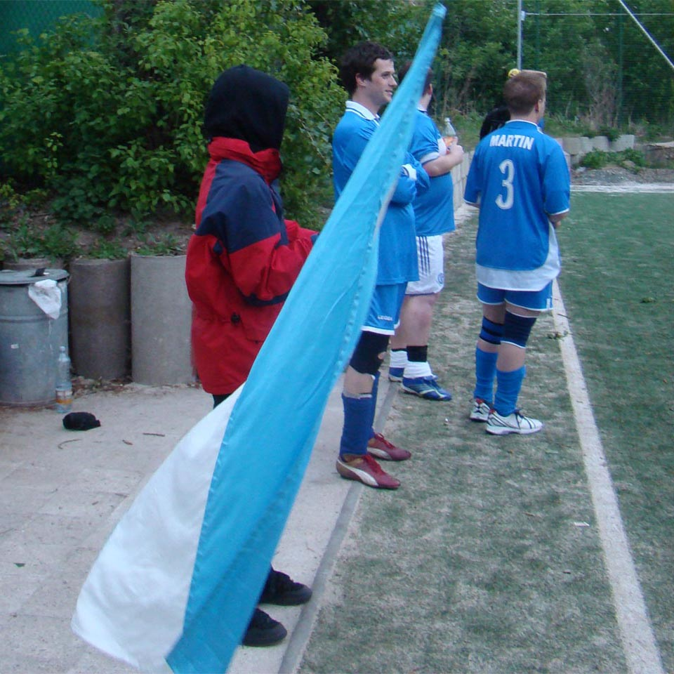  „Chuligán“ Matěj s klubovou vlajkou v utkání s Vládci Prahy. Foto Ota  15.5. – Pyjavíce FK (Kbely) - 7.kolo  Někdo může namítnout, že vzhledem k množství neproměněných šancí jsme zbytečně ztratili bod, faktem však je, že stejně tak dobře jsme mohli ztratit i ten druhý, neboť i soupeř měl šancí ha-baděj a pěknému utkání by slušela spíš remíza 3:3 nebo 4:4. Nám zápas kromě bodového zisku při-nesl i varování, že je stále rozhodně co zlepšovat.  Výsledek: 0:0  Sestava: Pavel - Lukáš, Jirka, Michal S., Matěj, Richi,  Petr - Róza, Michal, Gregi, Martin  Sviňmetr: 5,5 svině (standard)  22.5. – Rohožník Utd. FC B (Běchovice) - 8.kolo  Soudě podle herního projevu, šlo o klasický remí-zový zápas, na šance nás pak soupeř jistě překonal. Jenže byť to občas není úplně spravedlivé, tak se hraje na góly a v tomto směru jsme byli jasně pro-duktivnější. Dalo by se možná spekulovat o tom, jak by zápas vypadal, kdyby dostal Richi v první půli červenou, ale na to už se historie ptát nebude...  Výsledek: 2:1 (2:0)  Branky: 12. Lukáš, 26. Matěj  Sestava: Pavel - Vítek, Ota, Lukáš, Matěj, Honza - Richi,  Róza, Jirka, Martin  Nejlepší zápas: Pavel  Sviňmetr: 6,5 svině (kvalitní) | 5.6. – Bez názvu (Kbely) - 9.kolo  Jistě, vepředu jsme zahodili dost šancí, ale dali jsme nakonec čtyři góly a to se při obvyklé produktivitě našeho útoku počítá spíše jako úspěch. Tentokrát nás nepodržela naše obvykle silnější stránka, defenzíva. Obránci jistotou dvakrát neoplývali a soupeř navíc měl spoustu brejkových možností, k čemuž mu po-mohli i občas dost laxně se vracející útočníci.  Výsledek: 4:5 (0:2)  Branky: 33. Jirka, 40. Róza, 48. Matěj, 59. vlastní  Sestava: Michal - Jirka, Matěj, Lukáš, Vítek - Róza, Martin,  Petr, Michal S.  Sviňmetr: 4 svině (slabý průměr)  12.6. – Čelzí (Pražačka) - 10.kolo  Zápas ovlivnila rychlá branka a deštivé počasí. Kluz-ké hřiště svědčilo spíš bojovnosti než technice, a prá-vě bojovnosti jsme předvedli více než soupeř... Od-veta za podzimní potupu se tak stoprocentně zdařila, Čelzí se sice dostala do několika šancí, ale Pavel si svou vydřenou nulu vzít nenechal, navíc mu více než jindy pomohla bezchybná a velmi obětavě hrající defenzíva, zvlášť Matějův skluz na brankové čáře byl přímo ukázkový a zabránil téměř jistému gólu.  Výsledek: 1:0 (1:0)  Branky: 5. Gregi  Sestava: Michal - Matěj, Lukáš, Vítek, Jirka, Richi, Petr -  Martin, Róza, Michal, Gregi  Nejlepší zápas: Petr  Sviňmetr: 8 sviní (velmi kvalitní)  19.6. – Delivery FC (Děkanka) - 11.kolo  Při vší úctě k soupeři, který jinak v sezóně v podstatě neměl konkurenci, tenhle zápas jsme prostě měli vy-hrát! V druhé půli jsme si vytvořili minimálně pět šest čistých šancí, leč opět dojeli na koncovku. Nao-pak naše obrana povolila Delivery pouze naprosté minimum a gól jsme si museli dát sami... Výsledná remíza musí mrzet o to víc, že stačil jeden jediný gól a postoupili bychom z druhého místa do páté ligy!  Výsledek: 1:1 (0:1)  Branky: 40. Róza  Sestava: Pavel - Richi, Jirka, Matěj, Lukáš, Vítek - Martin,  Gregi, Róza, Michal S.  Sviňmetr: 8 sviní (velmi kvalitní)
 | TABULKA 6.E LIGY
 | 1. | Delivery FC | 11 | 7 | 4 | 0 | 40:22 | 18
 | 2. | Los Bimbananos | 11 | 6 | 2 | 3 | 38:29 | 14
 | 3. | Pyjavíce FK | 11 | 5 | 3 | 3 | 23:19 | 13
 | 4. | Modrý Svině | 11 | 5 | 3 | 3 | 23:24 | 13
 | 5. | Čelzí | 11 | 4 | 5 | 2 | 24:13 | 13
 | 6. | Huňáč PK | 11 | 3 | 5 | 3 | 35:35 | 11
 | 7. | Lipodur FC A | 11 | 5 | 1 | 5 | 30:36 | 11
 | 8. | Guat. ještěrky | 11 | 3 | 4 | 4 | 23:24 | 10
 | 9. | Vládci Prahy | 11 | 3 | 4 | 4 | 27:31 | 10
 | 10. | Fugas CF B | 11 | 3 | 2 | 6 | 28:33 | 8
 | 11. | Bez názvu | 11 | 2 | 3 | 6 | 31:35 | 7
 | 12. | Rohožník FC B | 11 | 1 | 2 | 8 | 19:40 | 4

Hodnocení hráčů
Hvězdy, dříči, smolaři i

Duben  Otakar  11.9.1984  obránce #2  Bilance J2009  7 0 1 1 0 0 |  | 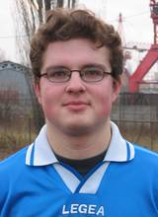 | Dymák  Jirka  19.7.1987  obránce #15  Bilance J2009  10 3 2 5 1 0 | 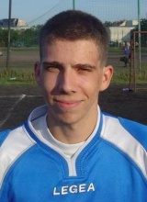 | Gregor  Petr  5.12.1984  obránce #8  Bilance J2009  5 0 0 0 0 0 | 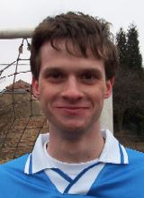
Během jediné sezóny se stihl me-tamorfovat hned dvakrát. Nejdřív po zápase s Lipodurem přestal na-stupovat jako hráč, utkání s Deli-very potom bylo jeho posledním v roli vedoucího týmu. Na podzim chystá rozjezd kariéry coby fanou-šek, k návratu do modrého dresu se v nejbližší sezóně nechystá...  Známka Swinstva : 4 |  |  | Na hřišti dře a bojuje za dva, ne-uhne z žádného souboje a neúspě-chy a porážky jej žerou jako málo-koho. Jako jeden z mála si udržel po celou sezónu stabilní formu, do-konce i v zápasech, které se jinak týmu jako celku nepovedly. Ani po-díl na smolném vlastním gólu v po-sledním zápase na tom nic nezmění.  Známka Swinstva : 2- |  | Zápasová bilance stále není nijak slavná, ale za tuhle sezónu si Petr odsun do škatulky Zklamání roz-hodně nezaslouží. Ve Sviních kdy-si sice začínal v útoku, ale v pos-ledních sezónách se stále častěji objevuje na kraji obrany a na jaře se s nezvyklou rolí popral celkem slušně. Jedno z překvapení sezóny.  Známka Swinstva : 3
Klimek  Lukáš  9.7.1987  obránce #6  Bilance J2009  9 3 2 5 0 0 |  | 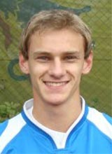 | Kuncíř  Matěj  12.2.1985  obránce #44  Bilance J2009  10 6 3 9 0 0 | 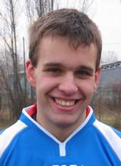 | Voldán  Honza  14.5.1985  obránce #14  Bilance J2009  3 0 0 0 0 0 | 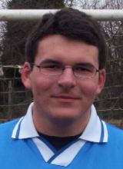
Tichý, nenápadný, ale naprosto spolehlivý obránce prožil vcelku průměrnou sezónu. Od hráče jeho formátu se určitě čekal bohatší bo-dový příspěvek, ale jeho hlavní náplní práce zůstává gólům zabra-ňovat a v tom úspěšný byl. Proti Ještěrkám si vyzkoušel roli vůdce defenzívy a obstál na jedničku...  Známka Swinstva : 2 |  |  | Po skvostném podzimu přišel logic-ky menší útlum, už proto, že se Ma-těj musel většinou věnovat více de-fenzivním povinnostem než rozšiřo-vání svého bodového konta. Nejen v duelech s Fugasem a Čelzí proká-zal vedle hráčských kvalit i nezdol-nou vůli a odhodlání, které ho stále činí nejdůležitější postavou týmu.  Známka Swinstva : 2 |  | Před sezónou sliboval pravidelnější účast, ale jak už to tak bývá, „sku-tek utek“. V květnu se na několika utkáních objevil a očekávání jistě nezklamal, v kontextu celého jara ale jde spíš jen o plácnutí do vody. Fakt, že jiní mají po pár sezónách odehráno víc zápasů než Honza za šest let, je trochu na pováženou...  Známka Swinstva : 4
Zahradník  Vítek  29.8.1984  obránce #11  Bilance J2009  13 0 1 1 0 0 | 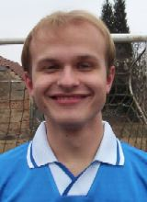 |  | Duben  Richard  19.9.1986  útočník #12  Bilance J2009  9 0 1 1 0 0 | 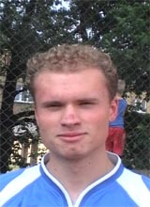 | Gregor  Tomáš  26.10.1991  útočník #21  Bilance J2009  10 8 2 10 0 0 | 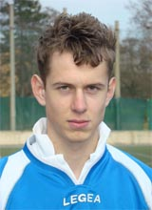
Už dlouhé roky patří mezi největší srdcaře v týmu, což v této sezóně potvrdil i takřka stoprocentní ú-častí na zápasech. Mohlo to být je-ště lepší, ale Vítek proti Pyjavícím velkoryse přepustil místo v ses-tavě jiným, abychom alespoň tro-chu zúžili přeplněnou střídačku. Spolehlivý dělník na černou práci.  Známka Swinstva : 3 |  |  | V sestavě vycpával díry tu v obra-ně, tu zas v útoku, na hřišti se snažil být všude a leckdy tak nebyl nikde. Se svou vrozenou zbrklostí už asi nic neudělá, své místo na hřišti si ale vždy obhájí. Málokterý z útoč-níků hraje s takovou obětavostí a důrazem. Ale devět zápasů bez jedi-ného gólu, to je tak trochu ostuda...  Známka Swinstva : 3 |  | Jednoznačně nejpříjemnější pře-kvapení sezóny. Ještě po zápase s Vládci to vypadalo, že by rekord Martina Matese (11 gólů v sezóně) mohl po letech konečně padnout. Gregi sice do konce sezóny přidal už jen jeden zásah, ale zato vítězný proti Čelzí. V otázce přístupu je ale rozhodně ještě dost co zlepšovat...  Známka Swinstva : 2-

ztracenci - prostě Svině

Rosenberger  Tomáš  6.8.1984  útočník #10  Bilance J2009  14 4 4 8 1 0 | 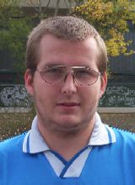 | Stodola  Michal  10.6.1984  útočník #19  Bilance J2009  6 0 1 1 0 0 | 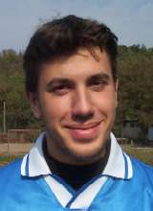 | Viták  Martin  7.8.1984  útočník #3  Bilance J2009  10 1 0 1 0 0 | 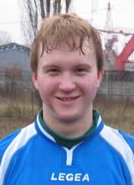
Střelecká produktivita už sice není taková jako před lety, Tomáš však stále platí za střelce důležitých gó-lů, byť občas sám neví, jak procpal míč do sítě. Přidat by určitě chtělo v nasazení, ale to s pochroumaným kolenem půjde už asi jen velmi těž-ko. Možná by mu prospělo stažení do obrany, ale tomu se zatím brání.  Známka Swinstva : 2- |  | Jeho druhý návrat do týmu budí za-tím trochu rozpaky. Mistr úsporné-ho verbálního projevu si svůj co-meback jistě i sám představoval trochu jinak. Proti Huňáči přispěl dobrým výkonem k vydřené výhře, jinak se ale spíš trápil, kličky mu moc nevycházely, naopak svou chybou často založil brejk soupeře.  Známka Swinstva : 3 |  | Pokud víte, že po sezóně půjdete na operaci, nejméně další rok si ne-kopnete a každý špatný pohyb hro-zí obnovením bolestivého zranění, nehraje se zrovna lehce, to je prav-da. Na druhou stranu, jen čekáním na náhodu v soupeřově vápně žád-ný zázrak neuhrajete, a podle toho taky Martinova sezóna vypadala...  Známka Swinstva : 3-
Malý Michal  12.8.1984 #4  útočník/gólman  Bilance J2009  7 0 0 0 0 0  3 19 6,33 0 | 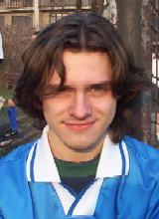 | M O D R Ý    S V I N Ě |  | Řeháček Pavel  23.6.1989 #28  gólman  Bilance J2009  1 1 2 3 0 0  11 20 1,82 2 | 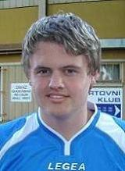
V roli brankáře střídavě oblačno, v přáteláku zachytal skvěle, proti Bez názvu už to tak slavné nebylo, spíš měl ale smůlu na to, že chytal zrovna, když se moc (dobře) nebrá-nilo. Ale sedm zápasů v útoku a ani jeden bod, to není zrovna vizit-ka, kterou by se mohl příliš chlubit. Bojovností však stále vyniká...  Známka Swinstva : 3- |  |  |  | Sestavu bez něj si už lze jen velmi obtížně představit, na jaře chyběl mezi třemi tyčemi pouze dvakrát. Rozjížděl se pomaleji, proti Fugasu pustil dva laciné góly, ale hlavně druhou polovinu sezóny měl exce-lentní, vychytal Čelzí, připsal si dvě čistá konta a za výkon proti Rohožníku zaslouží absolutorium...  Známka Swinstva : 1-

Pozn.: Statistika u hráčů - zápasy, góly, asistence, body, karty; u brankářů zápasy, obdržené góly, průměr na zápas a vychytané nuly

Tabulka střelců | Tabulka nahrávačů | Tabulka produktivity
8 - Tomáš Gregor  6 - Matěj Kuncíř  4 - Tomáš Rosenberger  3 - Jirka Dymák, Lukáš Klimek  2 - vlastní  1 - Martin Viták, Pavel Řeháček | 4 - Tomáš Rosenberger  3 - Matěj Kuncíř  2 - Jirka Dymák, Lukáš Klimek,  Tomáš Gregor, Pavel Řeháček  1 - Ota Duben, Michal Stodola,  Vítek Zahradník, Richard Duben | 10 - Tomáš Gregor  9 - Matěj Kuncíř  8 - Tomáš Rosenberger  5 - Jirka Dymák, Lukáš Klimek  3 - Pavel Řeháček  1 - celkem pět hráčů
Účast na zápasech | Swinstvo Hvězda sezóny | Ideální sestava Swinstva
14 - Tomáš Rosenberger  13 - Vítek Zahradník  12 - Pavel Řeháček  10 - Michal Malý, Matěj Kuncíř,  Martin Viták, Jirka Dymák,  Tomáš Gregor  9 - Richard Duben, Lukáš Klimek | 1. Pavel Řeháček  2. Matěj Kuncíř  3. Tomáš Gregor  4. Lukáš Klimek  5. Tomáš Rosenberger | [¯¯¯¯¯¯]  Pavel Řeháček  Matěj Kuncíř  Lukáš Klimek Jirka Dymák  Tomáš Gregor Tomáš Rosenberger

Vyzpovídali jsme…

Eliška Altmanová  Holky byly statečné a nechaly se přesvědčit k rozhovoru již před sezónou. Dokonce svo-lily i k focení v nových tričkách fanklubu, za což jim oběma děkuji. Oba rozhovory se ko- |  |  | Tereza Duchová  E: Dnes ho mám na sobě venku úplně poprvé, je to premiéra kvůli focení. Ji-nak ho budu nosit spíš jen ze srandy na akce s vámi. Standardně rozhodně ne.  T: Já ho mám vlastně po-druhé, předtím jsem ho
naly téměř nezávisle na sobě. Tereza přišla na řadu den po Elišce, takže měla drobnou výhodu v předem nastíněných tématech a kostře rozhovoru, ale zase někdy už „vy-pálený“ rybník od Elišky. Slečny se tak ča-sto shodovaly v názorech, až bylo velmi pracné skloubit oba rozhovory do jedno-ho. Takže nyní Vám poprvé představuji naše fanynky a přítelkyně našich spolu-hráčů, Elišku a Terezu.  Jak se ti líbí nová trička fanklubu?  Eliška: Jsou v pohodě, ale vadí mi, že vypa-dají jinak a ne tak, jak jsme je chtěly. Docela mě to překvapilo. Hlavně, že jsme o tom ne-věděly, ale jinak dobrý.  Tereza: Určitě se mi líbí. Ale čekala jsem te-dy, že budou vypadat trochu jinak.  Byly jste nepříjemně překvapené?  T: Ano, byly jsme nepříjemně překvapené. Už z principu, protože nám Ota nesdělil, že to bude vypadat takhle. Jinak nejsou ošklivá, ale my jsme si představovaly, že to bude vy-padat úplně jinak. Hlavně to logo. Nemělo být takhle obří, přes celé tričko. My jsme chtěly jen malé prasátko na prsou.  Vám se nelíbí ten emblém tedy?  T: Když už to takhle je hotové, tak je mi to jedno a nevadí mi to. Věřím mu, že to třeba vypadalo ve skutečnosti ošklivě podle toho návrhu. Mě jde o ten princip, že nás trochu naštvalo, jak to Ota změnil a ani se nás ne-zeptal, jestli s tím souhlasíme.  E: Je trochu hloupý, že mi část loga a nápis „Svině fanclub“ není vidět, jak se shrnuje.  T: Já mám spíš opačný problém, že mi vlasy zakrývají nápis Modrý a je vidět jen to pra-sátko a nápis „Svině“. Takže to je jako bych měla tričko, že jsem svině, ale taky pěkný no. Musím nosit vlasy v culíku, ale nemůžu si stě-žovat, když jsem to nezařizovala já.  Nosíš ho často? |  | měla při zkoušce. Já jsem ještě neměla ani pří-ležitost, protože ještě nebylo počasí na to, a-bych měla jen tričko, a když mám mikinu, tak mi přijde zbytečný ho nosit.  Budeš ho nosit na zápasy?  E: Určitě ráda, ale má to několik podmínek. Když nebudu z fanklubu sama a bude teplo.  T: Nevím, možná až bude hezky.  Chtěla bys ještě nějaké oblečení od fan-klubu, plavky a podobně? Třeba bikiny?  E: Plavky ne. (Po půlhodinové debatě odpo-věď zněla prakticky ano, jen podmínky ohled-ně loga, jeho umístění, velikosti, tvaru bikin a podmínky jejich nošení zněly jako jedna z ev-ropských směrnic - pozn. red.)  T: Něco určitě, přemýšlela jsem třeba o šá-lách, až budete zase hrát v zimě. Modrou šálu se Sviněma, ale to je jen jeden z mnoha ná-padů. Ohledně plavek jsem docela pro. Tam jde zase o to, že o té souvislosti s Modrýma Sviněma víte třeba jenom vy.  Právě, takže byste se za to nemusely stydět.  T: Já preferuju spíš černý plavky, ale proč ne. Aby to nevyznělo zase jako rezolutní ano, tak by musely být decentní! Bála bych se, aby to neskončilo jako s tím tričkem, abychom ty pra-sátka měly po celých plavkách. O nic nejde, jen o srandu. Mimochodem by kluci taky mohli něco mít, třeba normální trenky nebo boxerky. Když holky, tak proč ne kluci.  Budete chodit na zápasy s vlajkou, v tričku a čepici jako členky fanklubu?  E: To asi ne. Trochu mě polívá stud. Nejsem stavěná na to, mít v ruce vlajku a mávat a vy-křikovat tam s ní při zápase.  T: Proti vlajce nic nemám. My ji akorát ne-máme u sebe, takže to není na nás.  Asi moc nehrozí, že byste s ní aktivně máva-ly o zápase?  T: Tak to nevím, stačilo by si jí za sebe vyvěsit. Zase to nemůžeme brát jako derby, kdy všichni

mávají vlajkami. Možná na nějakém turnaji a kdyby nás bylo víc, tak bychom s ní aktivně mávaly a sborově vás podporovaly.  Jaké to je být fanda Modrých Sviní a pra-videlný divák? Co tě na tom láká?  E: Jak se to vezme. Hra je většinou hezká a dobře se na to kouká. Kolikrát je to i pěkně napínavý, ale zase nálada a týmový duch byly poslední dobou dost špatný. Líbí se mi, jak to bere Vítek, že nic nehrotí. Snad nikdy jsem ho neviděla se o fotbale hádat nebo rozčilovat. Kéž by to tak dělalo víc lidí.  T: Docela příjemný. Rády tam chodíme kou-kat na kluky, jak hrají a pak máme radost, že zas oni mají radost z vítězství. Pak jsou v ho-spodě všichni veselejší. Popijeme, pokecáme. Je ale rozdíl, jestli jdeme do hospody po pro-hraném nebo vyhraném zápase, to je o moc příjemnější. Baví mě koukat na fotbal, taky jsem na něj chodila koukat už jako malá hol-ka. Prostě hrají moji kamarádi.  Co se ti na našem fotbale, z pohledu divá-ka a fanouška líbí a naopak nelíbí?  T: Určitě se mi líbí, že jsem součástí týmu ja-ko fanynka. Doufám, že někdo by si Sviní mo-hl všimnout a dát jim třeba nějakou reklamu. Byli byste známější, chodilo by se koukat víc lidí z našeho okolí a bylo by tak víc fanoušků. Moji kamarádi, tvoji kamarádi a taky by se mohly pořádat i další akce.  E: Mně strašně vadí, jak se ty věci zbytečně hrotí a řve se na zápasech. Připadá mi, že ně-kteří chodí na ty zápasy už předem pořádně naštvaní, prostě se vybít. Když někomu rup-nou nervy, tak by nemělo být normou, ale vý-jimkou. Někdy prostě přijdeme a přesně víme, jak to dopadne. Vidíme to a říkáme si mezi sebou - „Hele, teď se zase budou hádat“.  T: Hádání? To je už tradice, to neberu jako něco zvláštního, spíš skoro jako součást toho všeho a jen se tomu směju. Sama to neovliv-ním, protože už je to tak jako dané a je to o lidech. Někteří tam jdou prostě naštvaní. Tam jde například o to, že třeba Matěj na tom zá-pase křičí, když se něco nepovede, ale na druhou stranu, když pak jdeme do hospody, tak je milý, usměvavý a neřeší to. Jeho našt-ve, když se něco nepovede, protože je zvyklý na jiný standard a hecuje kluky tím, že křičí.  Je to dobře? | T: To ne, takhle určitě ne. Tímhle způsobem křičet na někoho, že se mu něco nepovedlo. Beru jako samozřejmost, že to musíte hrát ja-ko zábavu a ne protože něco musíte.  E: Mně zase vadí, když Ota vypadá, že na stří-dačce dostane infarkt a je úplně nepříčetný. Chyba nebo obdržená branka zamrzí každého. Když pak křičí věci jako „Zlom mu klidně no-hy, hlavně když vyhrajeme!“, tak to je opravdu silný kafe. Měl by raději hrát, když je v týmu a zakopat si, proto to přece všichni hrajete. Ně-kdy je to otravné díky těmhle věcem a ani se mi tam nechce jít se na vás koukat, ale hlavně to musí být otravné pro vás. Všichni máme své možnosti a všichni je známe a víme, co jde zlepšit a co už ne, ale přes hádky to nejde.  Terko, měli bychom tedy třeba i „lámat no-hy, abychom vyhráli“?  T: Ne, v tomhle s Otou určitě nesympatizuju. My už jsme spolu párkrát mluvili o tom, že to strašně hrotí. Opravdu moc.  Jdete občas na zápas i proto, že si alespoň popovídáte?  T: Určitě, když je to třeba fakt dobrý zápas, tak nás baví a je skvělý na to koukat. Pak má-me ale někdy chuť se zvednout a jít někam tře-ba na kafe a počkat až dohrajete, abychom jeli všichni už na to pivko do hospody. Někdy se nám na to fakt nechce koukat.  Třeba na naší schůzi? Co ti na tom vadilo?  E: Bylo to pro nás trochu nudné, zvlášť když nemáme hlasovací právo a fanoušci žádný hlas nepotřebovali, protože se stejně o všem, co se nás týká, radíme dohromady. Nebyl dů-vod volit předsedu nebo předsedkyni fanklubu.  T: Myslím, že ta právě byla úplně skvělá, pro-tože se tam vyřešila spousta věcí za ten rok, které by se normálně neřešily. Dobře se pro-čistil vzduch. Skoro každý, kdo tam byl, řekl svůj názor, který by asi jinak neřekl. Ta at-mosféra před schůzi byla mezi klukama už vy-loženě hnusná, takže myslím, že bylo třeba to udělat, aby se lidi vyřvali a bylo to v pohodě.  Tehdy neprošel post předsedy fanklubu, na který se potichu uvažovalo zrovna o tobě?  T: To je pěkné a vážím si toho, ale nevím, z ja-kého důvodu. Ledaže proto, že chodím hodně na zápasy. Já jsem Otovi na schůzi řekla, že proto, abych mu pomohla, nemusím být před-seda fanklubu.

Opravdu mu ráda s čímkoliv pomůžu, ale ne-musím na to přece mít žádnou funkci a ještě takhle zvláštní. Cítila bych se trapně a nevím, k čemu by to bylo dobrý. Nevidím jediný pří-klad, kdy bych k tomu rozhodování byla po-třeba. Když už někam jedeme, tak nejedeme jako tým, ale jako parta lidí. Máme telefony, počítače. Nemyslím, že jsme tak obří organi-zace, abychom si rozdělovali funkce. Stačí mi říct. Kemp na soustředění nakonec trefil Ota sám ideálně a mně se strašně líbí, takže svoje návrhy jsem ani nezkoušela, protože tohle by-lo opravdu to nejlepší.  Jakou formu má soustředění mít? Má se celý den hrát nohejbal, grilovat, nebo bys raději dělala výlety, jezdit na kolech a tak?  E: Tak, jak to bylo na Žíchovci, to bylo zatím myslím ideální i s nějakým tím výletem, Hlav-ně si mezi sebou nic nediktovat.  T: Kombinovaně, jako na Žíchovci. Tam jsme se koupali, hráli hry, poker, pekli maso a pak se zase jeli podívat na hrad. Většinou se díky množství různých názorů dělá pořád něco ji-ného. Nohejbal mě baví, rozhodně mi nevadí, byla to docela sranda a kluci na nás byli hod-ní. Ale jsem třeba pro to, aby se dělaly akce klidně dvě, abyste jeli s námi a pak sami bez ženských. Já bych tu naší účast tolik nepřece-ňovala, kluci tam mají stejně hlavně sebe.  Těžko se ale mohou chovat…prostě jako prasátka...  T: To by ses asi divil. Já jsem už říkala klu-kům, že třeba názory Tomáše, kterému vadí, že jedou holky, se mi nelíbí. My jsme si to ne-vymyslely. Navrhnul to Ota, ale byly jsme rá-dy, že nás takhle někdo někam vezme. My se s holkami těžko sebereme, abychom někam takhle na týden odjely. Braly jsme to prostě jako dovolenou v kombinaci s vámi. Určitě jsem ale měla radost, když jste někam jeli. Věděla jsem, že Michal si to tam užije a je škoda, že tahle část padla úplně.  Jak se díváte na celkovou výkonnost týmu a případný postup do vyšší soutěže?  E: Pro mě je důležité, aby vám to šlo a nebyl důvod k hádání. Jako partnerka hráče bych chtěla, abyste se nenervovali, ale Vítek je bo-hudík tak flegmatický, že mu to nervy neničí. Mně je třeba prohra líto a Vítek to zvládá líp, pokud teda nejde o jeho bolavá záda. | T: Určitě chci, abyste postoupili. Ale když nad tím tak přemýšlím, tak to by byl u některých lidí ještě větší stres. Ne, ale tak škodolibá nej-sem. Je to váš tým. Z pohledu partnerky přeju týmu, aby postupoval a z pohledu fanynky bych chtěla, aby všechno zůstalo, tak jak je a abyste se udrželi. Když to nejde, tak to nejde a nelámala bych to přes koleno. Trochu mi vadí, že někteří hráči po zápasech nechodí do ho-spody, pravidelně chodí jen čtyři, pět lidí. Če-kala bych, že si půjdou alespoň na chvíli sed-nout a popovídat o tom. Takhle některý po-řádně ani neznám.  E: Chtěla bych, aby do budoucna Svině hlav-ně fungovaly jako parta kamarádů a není tak podstatné, v jaké lize. Dokud všichni nepracu-jeme a nejsou děti, tak nejsou Svině ohrožené.  Jsi čtenářka Swinstva?  T: Ano! Vždycky se na něj kouknu.  E: Občas jsem se na něj mrkla, ale moc ho už nečtu, na internetu netrávím moc času.  Bylo lepší, když bývalo dřív vytištěné nebo ti stačí elektronické vydání na internetu?  T: Je pravda, že kdybych ho měla vytištěný doma, tak si ho postupně přečtu celý nebo se k něčemu vrátím, ale když je to jen na tom in-ternetu, tak není třeba čas mít hodinu na to, abych si ho celý přečetla. Pak třeba zapomenu a už se k němu ani nedostanu. Je pravda, že je lepší ho mít pod nosem a mít možnost si ho přečíst kdekoliv a kdykoliv bez počítače.  Má smysl vydávat klubový časopis?  T: Určitě, dozvím se nové informace o týmu, kterému fandím. Je fajn mít přehled, co a jak se stalo, co se bude dělat a není to určitě zby-tečný. Je to taková součást toho všeho.  E: Má to určitě smysl, když to lidi baví, ale kdyby to přestalo, tak se zase tolik nestane.  Jakou věc by měly Modrý Svině udělat líp v příští sezoně?  T: Je třeba zbytečný, když při zápase dá Ma-těj, který hraje velký fotbal, dobrou přihrávku Otovi a ten, jako opravdu rekreační hráč, kte-rý sám o sobě ví, jak je na tom, pak nezpracuj-je míč tak, jak by Matěj chtěl a ten na něj začne řvát, nadávat a před ostatníma srážet. Měl by se to brát tak, že dotyčný za to nemůže, snaží se a dělá, co může.  E: Měli by chodit na zápasy, aby si to užili a míň se hádali.

Máme přibírat nové hráče, abychom se do-stali výš nebo se udrželi, i když to budou cizí kluci? Nebo máme raději držet partu a klidně sestoupit?  E: Myslím, že byste měli přibírat nové kluky jen jako náhrady za někoho, kdo odejde a se stoupáním je to podobné. Posilujte tak, aby-ste to byli pořád vy. Ne za každou cenu!  T: S tím úplně souhlasím a Eliška to řekla hezky. U Oty mně ještě vadí, že se stahuje ze hry. Nenastupovat v soutěži jako je Hans-paulka s odůvodněním, „abych nám to neka-zil“? Pochopím, když se hraje o postup a do-mluví se, že nechce hrát, ale ne aby se i v přátelském zápase nebo v lize stahoval.  Co záložní tým? Jak se na to díváš?  E: Doufám, že A a B tým nebudou, rozdělilo by vás to a už by to nebyly Modrý Svině. Do-tyční si můžou vybrat a založit si tým sami.  T: To by tam byl Ota sám (smích). Ne, to už nebudou Modrý Svině! Nerozdělilo by to jen Svině, ale i kluky jako přátele. Ať si ho ten dotyčný, kdo by ho chtěl, založí sám. Martin a Ota k sobě patří, i když se pořád hašteří.  Máme podle tebe nějakou konkrétní slabi-nu ve stylu hry?  E: Máte ve zvyku být často liknaví a po prv-ním gólu se skládat. Takže rada zní: Nehrou-tit se po prvním gólu!  T: Souhlasím. Taky se mi nelíbí, že když do-stanete gól, tak třeba Tomáš pak rezignuje, přestane dobíhat míče a je laxní. Jako by to byl konec světa a to mi hrozně vadí. Je to škoda. Tomáš není běhavý typ, ale dokáže být v pravý čas na pravém místě a proto střílí to-lik gólů. Má tam své místo, kdyby tam zase nebyl, tak to není ono.  Teď jste holky přes zimu zachránily tělo-cvičnu, když jste začaly chodit také a začal se hrát třeba badminton. Kdo je nejlepší?  E: Teď nás to opravdu bavilo, ale na naší ú-rovni nikdo není nejlepší.  T: Nejlepší jsem samozřejmě, já! Vítkovi se to nebude líbit, až to bude číst, ale tak to pro-stě je a on si to jednou uvědomí. Z párů jsme to určitě my s Michalem. Občas když se stří-dáme, tak mi to vždycky Eliška nebo Vítek ka-zí a těším se, až zase budeme hrát s Micha-lem a vydrtíme je. (smích)  Je to tvůj oblíbený sport? | T: Dá se to tak říct. Hraju to asi půl roku a je to teď jeden z mých hlavních koníčků.  E: Teď také, ale už od února chodím poctivě a pravidelně na step aerobic, takže to mě mo-mentálně nejvíc zaměstnává a celkem baví.  Co třeba nohejbal?  T: Hrála jsem ho prvně na Žíchovci a když jsme hráli ten turnaj, tak se mi to opravdu líbilo a Michalem nám to fakt šlo. Ale pokud bych si měla vybrat, tak určitě mám radši tře-ba volejbal nebo ping pong.  E: Ne, ten zrovna není pro mě. Spíš kola nebo lyže, i když na těch jsem byla naposledy před tím, než jsem začala chodit s Vítkem. (smích) Přírodní koupání a turistika, to jsou další mo-je oblíbené aktivity.  Líbí se ti akce, které pořádají lidi ze Sviní, jako třeba kola?  T: Určitě, já bych se jinak těžko někam dosta-la takhle na větší akce. Třeba na paintball a podobné. Tedy nejsme s Michalem velký cykli-sti, takže se mi rozpadlo kolo asi po deseti mi-nutách a celou cestu jsem fňukala s jediným převodem. Nakonec jsme si kola poničili oba.  E: Kola koneckonců pořádal Vítek, takže bych byla ráda, kdyby se někam jelo zase a paint-ball se mi líbí tak, jak bývá v zimě. Jsem třeba pro vodu, kdybychom se dohodli a vydali se na ní společně. Ale abychom se toho nepřesytili.  Čím ráda trávíš svůj volný čas?  T: Přes zimu jsme chodili na squash. Z mého pohledu je to ideální, protože je to náročné a mám potom pocit, že jsem pro sebe něco udě-lala. Líbí se mi, jak se při tom zlepšujeme kaž-dou novou hrou a mohli jsme nedávno začít hrát i podle pravidel. (smích) Do té doby to bylo spíš o zběsilém lámání prstu a šlehání ra-ketou o zeď. Teď když vylezlo sluníčko, tak jsme už byli na bruslích a těším se, až budeme chodit častěji.  E: Vítkem... (smích) Vším možným, třeba výle-ty, posezením v hospodě.  Jak nejraději a nejlépe relaxuješ?  E: Hezky se vyvalit doma u televize, to je fajn anebo si jít sednout do hospody.  T: Nejlepší relax je hospoda po zápase, když si po celém týdnu v pátek sednu a hezky si vy-čistím hlavu. Popovídám si s lidma, které mám ráda a pak dlouhý spánek druhý den.  Díky vám oběma za rozhovor.

Zapadlí vlastenci, aneb „také za nás hráli“
Někteří z nich byli důle-žitými postavami, rozhodova-li zápasy a patřili k lídrům. Ji-ní byli velkým přínosem her-ně, leč s přístupem už to tak slavné nebylo a u dalších si nezaujatý pozorovatel ani ne-vybaví, kdy že to za nás vů-bec hráli. Někteří odešli do ji-ných klubů, jiní zas skončili, protože si začali myslet, že už na „to“ nemají a další přestal |  |  | bavit fotbal nebo ho nezvládali časově. Byli i takoví, co od-cházeli s těžkým srdcem a ně-kteří zas ne zrovna v dobrém. Jedno ale má následující desít-ka společného. Všichni patřili v určité době do kádru Sviní, tvořili s námi jeden tým, proží-vali společně vítězství i neús-pěchy. Tato stránka je věnová-na všem bývalým spoluhráčům a hodnocení jejich působení... |  |  | Komanec Matěj  20.9.1984  útočník #7  Bilance za Svině  51 8 7 15 0 0 |  | 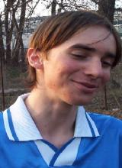
 |  |  |  |  |  | Je to paradox. Na podzim 2007 odehrál Matěj svou asi nejpove-denější sezónu, pomohl otevřít bránu šesté ligy a následně v tý-mu skončil s vágním odůvodně-ním, že se na vyšší soutěž necítí. Možná trochu zbytečné, ale kaž-dý máme jiný žebříček priorit...
Sůva Vojta  12.3.1985  útočník #9  Bilance za Svině  48 2 3 5 1 0 |  | 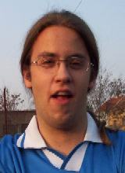 | Mates Martin  20.3.1985  záložník #6  Bilance za Svině  43 26 15 41 0 0 |  | 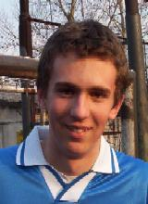 | Růžička Jakub  6.12.1984  obránce #23  Bilance za Svině  28 8 7 15 0 0 |  | 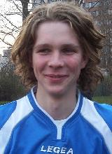
„Pan Patička“ nikdy nebyl žád-ným tahounem na hřišti, přesto byl nepostradatelným týmovým hráčem a tvůrcem dobré nála-dy. Nejdříve na jaře 2006 na půl roku přerušil činnost z ča-sových důvodů, pak odjel na rok do Finska a už se nevrátil... |  |  | Před lety vyvolal jeho útěk do Ústavanu hodně zlé krve, ale po-stupem času se na to špatné za-pomnělo. Zůstaly jen vzpomínky na hráče, který dokázal sám roz-hodovat zápasy, dával spousty gólů a přitom odehrál většinu ze 43 zápasů za Svině v obraně... |  |  | Pohodář, kterému bylo naprosto jedno, jestli právě v poslední mi-nutě rozhodl zápas krásným gó-lem nebo obrovským kiksem (a že zažil obojí). Po odchodu Mar-tina toho už moc neodehrál, před třemi lety odjel pracovat do An-glie a s návratem asi nepočítá...
Mates Ondra  21.9.1987  brankář #97  Bilance za Svině  23 5 8 13 1 0  21 31 1,48 5 | 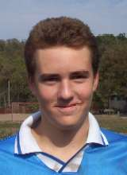 |  | Straka David  4.8.1990  záložník #5  Bilance za Svině  57 13 28 41 0 0  1 1 1,00 0 | 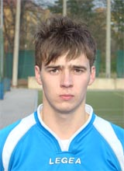 |  | Viták Marek  19.11.1986  záložník #15  Bilance za Svině  27 16 9 25 0 0  1 4 4,00 0 | 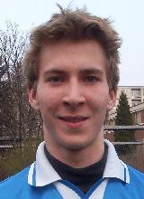
Ze začátku byl kvůli robustní postavě využíván v defenzívě, s týmem se však loučil jako ne-postradatelná brankářská opora. Přestože Pavel časem většinu z jeho rekordů přepsal, vynikající průměr 1,48 branky na zápas už zůstane nejspíš nepřekonán... |  |  | Třetí do party dezertérů. Na pod-zim 2005 u nás nahradil právě Martina, postupně se vypracoval mezi nejdůležitější hráče týmu, přesto často působil, jako by ho hraní s námi nebavilo. V zimě se rozhodl pro novou výzvu v Ústa-vanu, ale ani tam štěstí nenašel... |  |  | Marek byl určitě jedním z nejna-dějnějších plejerů, kteří se kdy v modrém dresu představili, leč vždy pro něj bylo důležitější to, jak chutná pivo v pozápasové hospodě než výsledek samotné-ho utkání. A osmá liga za PRKA mu jeho filozofii ideálně splňuje.
Matějka Ondra  24.6.1985  útočník #16  Bilance za Svině  20 5 6 11 0 0 |  | 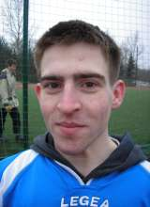 | Nguyen Petr  24.10.1983  obránce #13  Bilance za Svině  14 0 1 1 0 0 |  | 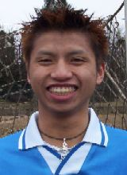 | Vorba Jirka  7.4.1985  obránce #91  Bilance za Svině  8 0 1 1 0 0 |  | 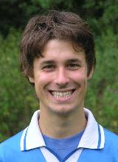
Experiment s angažováním hrá-če bez jakýchkoliv vazeb na ně-koho ze Sviní skončil fiaskem. Ondra asi dokázal to, co nikdo před ním a doufejme ani po něm. Postupem času si proti so-bě poštval většinu týmu a jeho odchod tak byl nevyhnutelný... |  |  | Dunga sice možná ze začátku hraní za Svině bavilo, leč podle návyků z florbalu se snažil vše hrát na sebe, s čímž neměl příliš šanci uspět. Navíc mu dělalo velké problémy placení příspěv-ků a stal se tak na jaře 2004 prv-ním hráčem, který klub opustil... |  |  | Jirka se stal jednou ze Sviní na podzim 2003 asi omylem a pod-le toho taky jeho poměrně krátké působení vypadalo. Softbalová kariéra měla od začátku vyšší prioritu a na rozdíl od jiných ne-stálo Jirkovi za to zůstávat kvůli třem zápasům za rok v týmu...

Na rovinu…

Ota Duben  11. 9. 1984  post: obránce  číslo dresu: 2  v týmu od: srpna 2002  Honza Voldán |  | Já si také po schůzi původně myslel, že když se mi povedlo většinu týmu přesvědčit a měl bych ve vedení pokračovat, že bude všechno zase při starém a v pořádku. Jenže až později mi došlo, že obhájení prezidentského postu bylo spíš takovým Pyrrhovým vítězstvím.  Proč myslíš? Pořád nevidím dost pevných bodů a pádných důvodů k tomu, aby tě to donutilo složit funkci. Jak se stalo, že Ota Duben, člověk tak spjatý s Modrými Svině-mi, se rozhodl nechat jejich osud na zbytku našeho týmu?  Jak už jsem říkal, jednou věcí byla ztráta mo-tivace. Neviděl jsem už moc nových met, ke kterým by se mohly Svině posunout a jenom udržovat něco v chodu bez dalšího cíle, to mě upřímně nebaví. Dalším důvodem je pak to, že už sem neměl sílu na vedení různých žabomy-ších válek, slovíčkaření a řešení marginálií, čehož jsem si za poslední rok užil dost a dost.  Opravdu jsi s námi dosáhl všeho, čeho jsi chtěl dosáhnout? O co myslíš, že v těch půt-kách šlo? V každém týmu v Hanspaulce jich bývá vždycky dostatek a ani nám se ne-vyhnuly mnohem drsnější rozbroje v minu-losti, které jsi přestál nebo vyřešil.  Jediná meta, které je tenhle tým ještě teore-ticky schopen dosáhnout, je pátá liga, ale ne-jsem si jistý, jestli na to bez posílení má. Další věci, které jsem chtěl realizovat, jsou v pod-statě neprůchodné. Ať už jde o ustavení zá-ložního týmu, objíždění letních turnajů a po-dobně. O co v těch půtkách šlo? Právě že o nic, o nepodstatné věci. Řekl bych, že to byly spory jen proto, aby se bylo o čem přít.  Viníš někoho z těch půtek? Pamatuješ ně-kterou, kdy sis opravdu poprvé řekl, tak to-hle už nemám zapotřebí ani já?  Ten první moment si už rozhodně nepamatuju, ale poslední kapkou byla nesmyslná debata o mojí "toleranci" kvůli přihlašování se na zá-pas s Rohožníkem. (Ota se ze zápasu odhlásil, protože od té doby, co nehraje, to tak dělá, ale Tomáš Gregor na zápas nedorazil a když se hned na začátku zranil Tomáš Rosenberger, Ota se rozhodl nastoupit do hry. Na základě toho si měl podle některých odebrat toleranci, protože hrál, přestože byl odhlášený - pozn. red.) To už bylo na mě prostě příliš, protože přestože jsem byl jednoznačně v právu, vyšel jsem z celého sporu jako ten špatný. Vinit ně-
Člověk mnohými nenáviděný a zatracova-ný. Prezident i Největší Svině. Funkcionář, který vedl Modré Svině od jejich počátku, bezmála sedm let. Za tu dobu se klub stal jeho velkou láskou, a kdo zná v Hanspaul-ce Modrý Svině, zná i jeho. Dokonce díky němu nás zná více lidí, než kolik nás o-pravdu vidělo hrát. Odehrál celkem 148 ligových zápasů a jeho éra teď končí, proto jsem jej opět požádal o rozhovor.

Někteří na posledním svolaném zasedání klubu nebyli a někteří tam ani nechodí, ale situace by je určitě zajímala. Takže řekneš mi, co se to tam tehdy stalo?
Původně se mělo ten večer rozhodnout jen o podobě přihlášky na další sezónu, ale já jsem se rozhodl využít situace, kdy byl skoro celý tým pohromadě a rezignoval k poslednímu červnu na všechny posty ve vedení klubu, kte-ré jsem dosud zastával.
Proč tak náhle? Nebo toto rozhodnutí v to-bě zrálo už déle?
Rozhodně to nebylo žádné unáhlené rozhod-nutí, zvažoval jsem to už několik měsíců. Je-likož už jsme byli v té době zachránění a v pohodě, rozhodl jsem se všechno oznámit už před koncem sezóny.
Dobře, ale každý kdo tě jen trochu zná, tak ví, že to pro tebe jistě nemohlo být snadné rozhodování. Co tě k tomuto gestu nako-nec dovedlo a proč?
Nerozhodl jsem se tak kvůli něčemu konkrét-nímu, sešlo se prostě v poslední době několik věcí, které mě přesvědčily, že bude lepší vše-ho nechat. Nejedná se jen o věci přímo v klu-bu, ale i celkově v mém osobním životě. Kdy-bych to měl pojmenovat ve zkratce, tak jsem prostě ztratil motivaci.
Dokážeš nebo můžeš mi říct alespoň pár těch věcí, které tě přesvědčily o správnosti tvého odchodu? Za sebe totiž můžu říct, že jsem tenhle krok právě teď a v tuhle dobu i po prosincové schůzi nečekal.

koho z těchto situací je těžké, protože s Marti-nem bydlím a tak je tu logicky daleko větší prostor k řešení podobných záležitostí, ale pokud bych měl jmenovat hlavního protivní-ka, tak určitě jeho.  Nebyli tehdy ale kluci v právu, protože jsi byl opravdu odhlášený a jako takový při nastoupení nemůžeš „beztrestně“ naskočit do zápasu? Byla to tak nouzová situace, že to bylo nutné řešit takhle?  Nikde nebylo psáno, že je tahle situace jak-koliv pokutována! Trestáno je, když se hráč přihlásí a na zápas nedorazí, ne naopak. Pouze v jedné debatě s Vítkem jsem se zmínil, že pokud by se někdo programově odhlašoval ze zápasů, aby se vyhnul pokutám a na zápa-sy chodil, bude nutná úprava stanov, která by takovému chování zabránila. To je však na-prosto jiná situace! Co se týká mé účasti na hřišti, tak dle mého názoru to nouzová situace byla. O tom je samozřejmě možné diskutovat, ale na faktech to stále nic nemění.  Je podle tebe tedy rozdíl v téhle situaci a situaci, kdy ti hráč v den zápasu osobně řekne, že by mohl dorazit, ale je odhlášený a ty mu sdělíš, že by to jeho trest nerušilo? A jestli je, tak jaký?  Mezi tím samozřejmě není rozdíl žádný, ov-šem tebou popisovaná situace nikdy nenasta-la a kdyby nastala, tak samozřejmě dotyčný hráč by pokutu neplatil.  Při téhle odpovědi ti musím oponovat, ta situace nastala přímo se mnou a z toho dů-vodu jsem na ten zápas nedorazil a nechal si dát raději pokutu, když ani moje snaha dorazit by mě od ní neuchránila.  Ano, to si pamatuju. Ale tam šlo o to, že ty ses ze zápasu odhlásil pozdě a za to jsi také tu pokutu dostal. V tom případě je už jedno, jest-li nakonec na zápas přijdeš nebo ne.  Proč právě Martin jako hlavní protivník, notabene když spolu bydlíte? Bál jsi se teď odvolání nebo podobného hlasování?  Nedá se říct, že jsem se toho bál, ale nějak v hloubi duše sem cítil, že to k tomu pomalu, ale jistě směřuje. Chtěl jsem si alespoň ucho-vat právo sám rozhodnout, kdy skončím. Proč Martin? Právě proto, že máme zdaleka nejvíc možnost se o situaci ve Sviních bavit. S To-mášem je to podobné, ale tam mám pocit, že se ve většině zásadních bodů nakonec dokáže- | me shodnout, ale s Martinovými názory na fungování týmu jsem prostě nemohl souhlasit.  S kterými? Narážíš třeba na ty nedosažené mety o záložním týmu, posilách a tak dále?  Ne, o tom jsme se ani nebavili. Zásadní rozpor mezi námi je v tom, že já jsem zastáncem za-stupitelské demokracie, zatímco on je pro de-mokracii přímou, o které soudím, že v podmín-kách fotbalového klubu fungovat nemůže.  Neboli chtěl, aby většina mluvila do víc věcí, které ty jsi považoval za svoji odpovědnost?  Tak nějak. Ale hlavně jde o to, že Martin si myslí, že klub bude fungovat, pokud se povin-nosti rozdělí mezi většinu týmu a nikdo nebude šéf. A na tom jsme se dlouhodobě nemohli shodnout.  Jaký to byl pocit, když jsi funkci složil?  Úleva. Přiznám se, že pro mě byly všechny schůze a situace, kdy jsem musel mluvit na veřejnosti, spíš utrpením. Necítím se při tom dobře. Takže jsem byl v první chvíli rád, že už to mám za sebou.  Nebylo ti to trochu líto? Dokázal sis předem představit, jaké to bude?  V tu chvíli už ne. Jak říkám, promýšlel jsem si to několik měsíců a ve chvíli, kdy jsem to ozna-moval, už jsem s tím byl dávno smířený. Neří-kám, že mi to bylo úplně jedno. Líto mi to bylo ale hlavně zpočátku.  Cítíš nějakou křivdu?  Nevím, jestli se to dá nazvat křivdou. Určitě jsem ale měl pocit, že za vše, co jsem pro Svině za těch sedm let udělal, si takové jednání neza-sloužím. Ale než být loutkou bez jakéhokoliv slova v týmu, to radši budu Sviním jen fandit.  Opravdu budeš jenom fandit a na nějaké zapojení do nového uspořádání nebo návrat k nastupování do zápasů nepomýšlíš?  Návratu do týmu coby hráč se nebráním, ale v současnosti cítím, že nejsem na hřišti prospěš-ný. Nejdřív se trochu musím srovnat sám se sebou a se svou fyzičkou. Pak můžu pomýšlet na fotbal. Jde o můj pocit a já se prostě na hři-šti necítím dobře. V novém uspořádání nebudu mít nejspíš funkcí žádnou. Původně jsem chtěl zůstat jako editor stránek, ale podle mých in-formací už nebudu moct dělat ani to, takže mi nejspíš zůstane jen schizofrenní funkce velký fanoušek / velký kritik.  Ani na stránkách se nebudeš podílet, tak radikální bude tvůj odchod? Byl jsi odejit?

Co se týká editace stránek, tak tam můj od-chod rozhodně dobrovolný není! S tím jsem upřímně moc nepočítal a je to pro mě v tuhle chvíli dost čerstvá novinka. V psaní článků bych určitě rád pokračoval, ale nebudu se ni-komu vnucovat.  Tohle ti oznámil Martin? Proč bys měl přestat dělat práci, která není spojená s funkcí a navíc za tebe není náhrada?  Ne, to jsem se dozvěděl celkem čerstvě od To-máše. Důvod mi moc jasný není. Prý proto, abych si, když jsem se vzdal všech povinností, nenechal jen to, co je příjemný a co mě baví. Já si to ale vykládám spíš tak, že mě to má zbavit jakéhokoliv vlivu na dění v týmu a umlčet mě coby případného kritika. Náhrada za mě je, články by měl nově psát Jirka. To samozřejmě není nic proti němu, ale čekal jsem, že se o tom dozvím řekněme více ofi-ciální cestou, než jen tak mezi řečí.  Kdo má v současnosti vlastně na starosti dění ve Sviních?  Na schůzi se Tomáš přihlásil jako nový ve-doucí týmu, takže má na starost tým při zápa-sech, komunikaci se svazem a další povinno-sti. Pavel zůstává jako manažer a zbytek ve-dení tvoří Matěj, Jirka a Martin. Funkce pre-zidenta jako taková obsazena nebude a všech-no by se mělo řešit kolektivně. Kolektivně se také údajně rozhodlo, že o obsah stránek se bude starat Jirka.  Kolektivně je teď myšleno v rámci pětice? Matěj s Jirkou a Martinem mají rozdělené pozice nebo se jen přihlásili, že by přiložili ruku k dílu?  Abych se přiznal, tak struktura nového vedení mi úplně jasná není.  Současná podoba je konečná nebo bude ještě někdy svolána schůze, která hlasová-ním ustaví nové lidi? Chtěl bych trochu rozplést současné vedení a to, kdo tedy o čem rozhoduje. Tohle totiž zvenčí vypadá spíš na velkou revoluci v Modrých Sviních se vším, co k ní patří a ne jen poklidné od-stoupení dlouholetého vedoucího týmu.  O žádném hlasování nevím, ani o tom, že by měla být nějaká další schůze. Každopádně je jasné, že je zde nová koncepce vedení. Ale ja-ká a kam s ní budou Svině dále směřovat, to opravdu netuším. Víc bych to ale raději ko-mentovat nechtěl. | Snad se to brzy dozvíme a já budu své dota-zy směřovat na lidi, kteří by teď měli být v obraze. Jak se teď cítíš po tom zemětřese-ní? Nemáš přebytek volného času, protože Sviním jsi ho věnoval možná až příliš? Mě-níš status na fanouška nebo si stále pone-cháváš status hráče, s příspěvky a možností startovat?  O tom jsem takhle zatím neuvažoval, ale prav-děpodobně se přesunu mezi neaktivní hráče. Zatím jsem ještě žádnou změnu nepocítil. Pře-bytek volného času určitě mít nebudu, rozjíž-dím nový pracovní projekt a chci se víc věno-vat pískání. Rád bych si také vylepšil jazykové znalosti a třeba zkusil i něco úplně jiného. Usoudil jsem, že potřebuju od Sviní pauzu. V poslední době jsem z toho všeho přes ne-sporné úspěchy, kterých jsme dosáhli, byl spíš unavený než šťastný. Ale nesouhlasím s tím, že jsem se Sviním věnoval až příliš. Když má ně-co fungovat, musí se to dělat pořádně, a ne tak nějak napůl. Neumím dělat něco na půl plynu.  Určitě máš pravdu s tím zápřahem, přesto jsem to myslel tak, že jsi hanspaulskému tý-mu obětoval až příliš ze svého času a sil, které si každý zaslouží investovat i jinam. Pauza minimálně prospěje tobě osobně a možná jednou zase bude Ota tou „Největší sviní“. Takže teď odcházíš?  Ne, rozhodně nikam neodcházím. Nadále budu bedlivě sledovat dění v týmu, chodit na všech-ny zápasy fandit a třeba se někdy v budoucnu zas zapojím nejenom jako hráč, ale i ve vede-ní. Pokud mě tedy bude ještě někdo chtít, jak jsem říkal, nikomu se podbízet nebudu.  Teď ale úplně odcházíš z Modrých Sviní, i když s tím, že se možná někdy vrátíš.  V tuto chvíli to tak vidím.  Tuto otázku jsem položil každému, s kým jsem kdy dělal rozhovor, většinou již off-record, ale tebe se ptám přímo. Chtěl bys ještě naposledy jako hráč a vlastně dosud aktivní prezident něco Sviním vzkázat, teď a tady veřejně?  Jen bych chtěl popřát novému vedení hodně zdaru a klidu na práci, bude ho potřebovat.  Díky za rozhovor, a byť jsem s tebou mnoh-dy nesouhlasil, díky za všechno, co jsi ve Sviních udělal a hlavně za ten čas, co si jim za ty roky obětoval. Díky, prezidente, a snad někdy na hřišti na viděnou.

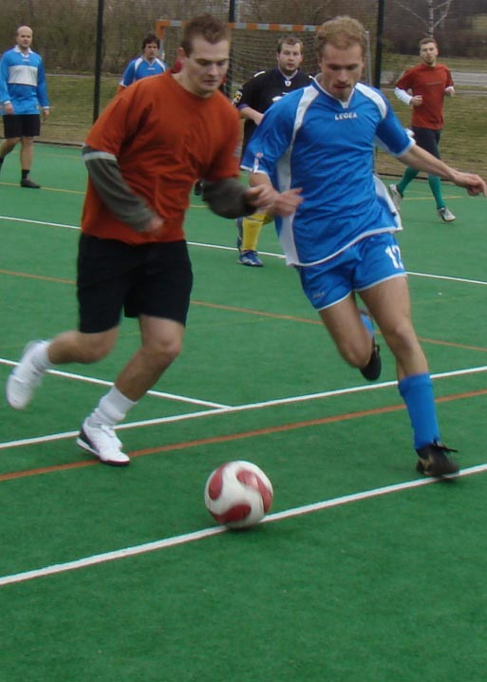

Richard Duben
sezóna | Z | G | A | B | VG
P2003 | 2 | 0 | 1 | 1 | 0
J2004 | 1 | 0 | 0 | 0 | 0
J2005 | 3 | 0 | 0 | 0 | 0
P2005 | 4 | 1 | 1 | 2 | 0
J2006 | 9 | 1 | 2 | 3 | 0
P2006 | 8 | 1 | 3 | 4 | 0
J2007 | 2 | 1 | 1 | 2 | 0
P2008 | 7 | 4 | 1 | 5 | 1
J2009 | 9 | 0 | 1 | 1 | 0
celkem | 45 | 8 | 10 | 18 | 1

